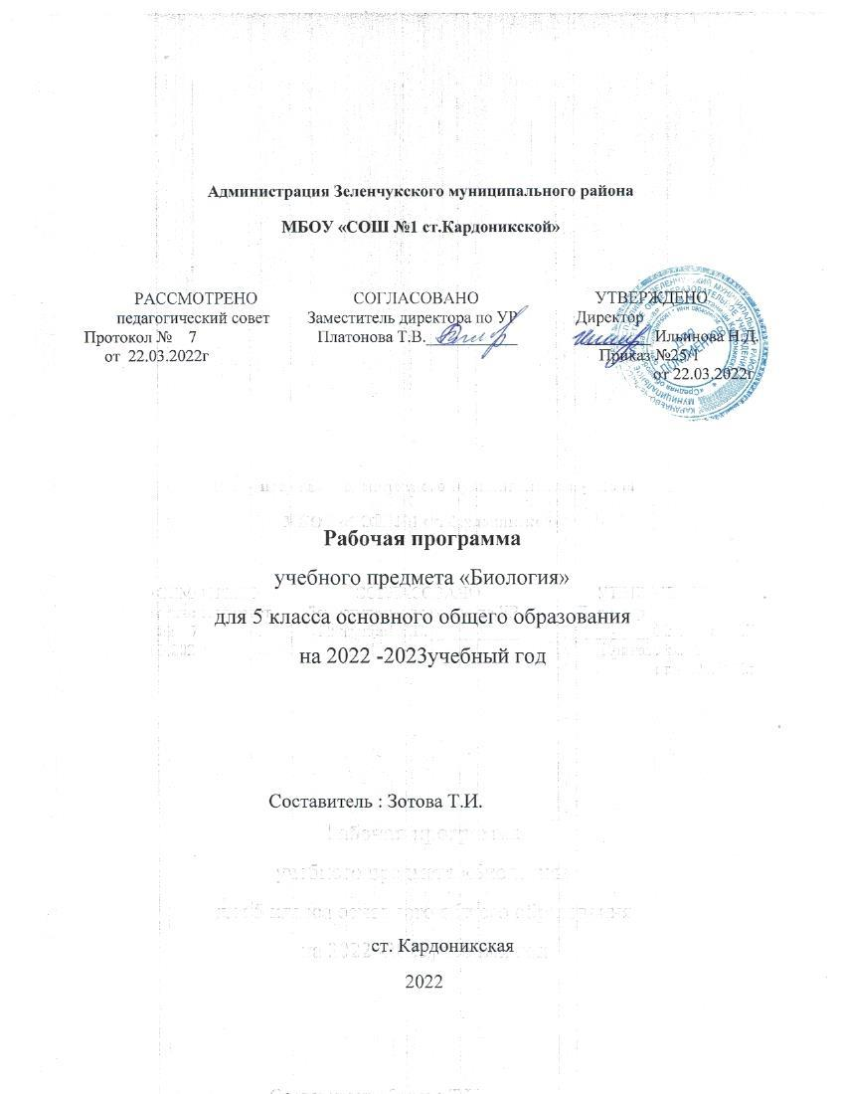

Рабочая программа по биологии МБОУ «СОШ №1 станицы Кардоникской» на уровне основного общего образования составлена на основе Требований к результатам освоения основной образовательной программы основного общего образования, представленных в Федеральном государственном образовательном стандарте основного общего образования, а также Примерной программы воспитания.

Данная программа по биологии основного общего образования разработана в соответствии с требованиями обновлённого Федерального государственного образовательного стандарта основного общего образования (ФГОС ООО) и с учётом Примерной основной образовательной программы основного общего образования (ПООП ООО).
Программа направлена на формирование естественно-научной грамотности учащихся и организацию изучения биологии на деятельностной основе. В программе учитываются возможности предмета в реализации Требований ФГОС ООО к планируемым, личностным и метапредметным результатам обучения, а также реализация межпредметных связей естественно-научных учебных предметов на уровне основного общего образования.

ОБЩАЯ ХАРАКТЕРИСТИКА УЧЕБНОГО ПРЕДМЕТА «БИОЛОГИЯ»
Учебный предмет «Биология» развивает представления о позна- ваемости живой природы и методах её познания, он позволяет сформировать систему научных знаний о живых системах, умения их получать, присваивать и применять в жизненных ситуациях.
Биологическая подготовка обеспечивает понимание обучающи- мися научных принципов человеческой деятельности в природе, закладывает основы экологической культуры, здорового образа жизни.
- формирование умений использовать информацию о современ- ных достижениях в области биологии для объяснения процес- сов и явлений живой природы и жизнедеятельности собствен- ного организма;
- формирование умений объяснять роль биологии в практи- ческой деятельности людей, значение биологического разно- образия для сохранения биосферы, последствия деятельности человека в природе;
- формирование экологической культуры в целях сохранения собственного здоровья и охраны окружающей среды.
Достижение целей обеспечивается решением следующих ЗАДАЧ:
- приобретение знаний обучающимися о живой природе, зако- номерностях строения, жизнедеятельности и средообразующей роли организмов; человеке как биосоциальном существе; о роли биологической науки в практической деятельности людей;
- овладение умениями проводить исследования с использовани- ем биологического оборудования и наблюдения за состоянием собственного организма;
- освоение приёмов работы с биологической информацией, в том числе о современных достижениях в области биологии, её ана- лиз и критическое оценивание;
- воспитание биологически и экологически грамотной личности, готовой к сохранению собственного здоровья и охраны окружа- ющей среды.

МЕСТО УЧЕБНОГО ПРЕДМЕТА «БИОЛОГИЯ» В УЧЕБНОМ ПЛАНЕ
В соответствии с ФГОС ООО биология является обязательным предметом на уровне основного общего образования. Данная про- грамма предусматривает изучение биологии в объёме 238 часов за пять лет обучения: из расчёта с 5 по 7 класс — 1 час в неделю.

СОДЕРЖАНИЕ УЧЕБНОГО ПРЕДМЕТА «БИОЛОГИЯ»

КЛАСС
- Биология — наука о живой природе
Понятие о жизни. Признаки живого (клеточное строение, пи- тание, дыхание, выделение, рост и др.). Объекты живой и нежи- вой природы, их сравнение. Живая и неживая природа — единое целое.
Биология — система наук о живой природе. Основные разделы биологии (ботаника, зоология, экология, цитология, анатомия, физиология и др.). Профессии, связанные с биологией: врач, ве- теринар, психолог, агроном, животновод и др. (4—5). Связь био- логии с другими науками (математика, география и др.). Роль биологии в познании окружающего мира и практической деятель- ности современного человека.
Кабинет биологии. Правила поведения и работы в кабинете с биологическими приборами и инструментами.
Биологические термины, понятия, символы. Источники био- логических знаний. Поиск информации с использованием раз- личных источников (научно-популярная литература, справочни- ки, Интернет).

Методы изучения живой природы
Научные методы изучения живой природы: наблюдение, экс- перимент, описание, измерение, классификация. Устройство уве- личительных приборов: лупы и микроскопа. Правила работы с увеличительными приборами.
Метод описания в биологии (наглядный, словесный, схематиче- ский). Метод измерения (инструменты измерения). Метод класси- фикации организмов, применение двойных названий организмов. Наблюдение и эксперимент как ведущие методы биологии.
Лабораторные и практические работы1
  - Изучение лабораторного оборудования: термометры, весы, чашки Петри, пробирки, мензурки. Правила работы с оборудова- нием в школьном кабинете.
  - Ознакомление с устройством лупы, светового микроскопа, правила работы с ними.
  - Ознакомление с растительными и животными клетками: то- мата и арбуза (натуральные препараты), инфузории туфельки и гидры (готовые микропрепараты) с помощью лупы и светового микроскопа.
Экскурсии или видеоэкскурсии
Овладение методами изучения живой природы — наблюдением и экспериментом.

Организмы — тела живой природы
Понятие об организме. Доядерные и ядерные организмы. Клетка и её открытие. Клеточное строение организмов. Цито-
логия — наука о клетке. Клетка — наименьшая единица строе- ния и жизнедеятельности организмов. Строение клетки под све- товым микроскопом: клеточная оболочка, цитоплазма, ядро.
Одноклеточные и многоклеточные организмы. Клетки, ткани, органы, системы органов.
Жизнедеятельность организмов. Особенности строения и про- цессов жизнедеятельности у растений, животных, бактерий и грибов.
Свойства организмов: питание, дыхание, выделение, движе- ние, размножение, развитие, раздражимость, приспособленность. Организм — единое целое.
Разнообразие организмов и их классификация (таксоны в био- логии: царства, типы (отделы), классы, отряды (порядки), семей-

ства, роды, виды. Бактерии и вирусы как формы жизни. Значе- ние бактерий и вирусов в природе и в жизни человека.
Лабораторные и практические работы
  - Изучение клеток кожицы чешуи лука под лупой и микро- скопом (на примере самостоятельно приготовленного микропре- парата).
  - Ознакомление с принципами систематики организмов.
  - Наблюдение за потреблением воды растением.

Организмы и среда обитания
Понятие о среде обитания. Водная, наземно-воздушная, по- чвенная, внутриорганизменная среды обитания. Представители сред обитания. Особенности сред обитания организмов. Приспо- собления организмов к среде обитания. Сезонные изменения в жизни организмов.
Лабораторные и практические работы
Выявление приспособлений организмов к среде обитания (на конкретных примерах).
Экскурсии или видеоэкскурсии
Растительный и животный мир родного края (краеведение).

Природные сообщества
Понятие о природном сообществе. Взаимосвязи организмов в природных сообществах. Пищевые связи в сообществах. Пище- вые звенья, цепи и сети питания. Производители, потребители и разрушители органических веществ в природных сообществах. Примеры природных сообществ (лес, пруд, озеро и др.).
Искусственные сообщества, их отличительные признаки от природных сообществ. Причины неустойчивости искусственных сообществ. Роль искусственных сообществ в жизни человека.
Природные зоны Земли, их обитатели. Флора и фауна природ- ных зон. Ландшафты: природные и культурные.
Лабораторные и практические работы
Изучение искусственных сообществ и их обитателей (на при- мере аквариума и др.).
Экскурсии или видеоэкскурсии
    - Изучение природных сообществ (на примере леса, озера, пруда, луга и др.).
    - Изучение сезонных явлений в жизни природных сообществ.

Живая природа и человек
Изменения в природе в связи с развитием сельского хозяйства, производства и ростом численности населения. Влияние человека
на живую природу в ходе истории. Глобальные экологические проблемы. Загрязнение воздушной и водной оболочек Земли, по- тери почв, их предотвращение. Пути сохранения биологического разнообразия. Охраняемые территории (заповедники, заказники, национальные парки, памятники природы). Красная книга РФ. Осознание жизни как великой ценности.
Практические работы
Проведение акции по уборке мусора в ближайшем лесу, парке, сквере или на пришкольной территории.

ПЛАНИРУЕМЫЕ РЕЗУЛЬТАТЫ ОСВОЕНИЯ УЧЕБНОГО ПРЕДМЕТА «БИОЛОГИЯ» НА УРОВНЕ ОСНОВНОГО ОБЩЕГО ОБРАЗОВАНИЯ
Освоение учебного предмета «Биология» на уровне основного общего образования должно обеспечивать достижение следую- щих личностных, метапредметных и предметных образователь- ных результатов:

ЛИЧНОСТНЫЕ РЕЗУЛЬТАТЫ

Патриотическое воспитание:
- отношение к биологии как к важной составляющей культуры, гордость за вклад российских и советских учёных в развитие мировой биологической науки.

Гражданское воспитание:
- готовность к конструктивной совместной деятельности при выполнении исследований и проектов, стремление к взаимо- пониманию и взаимопомощи.

Духовно-нравственное воспитание:
- готовность оценивать поведение и поступки с позиции нрав- ственных норм и норм экологической культуры;
- понимание значимости нравственного аспекта деятельности человека в медицине и биологии.

Эстетическое воспитание:
- понимание роли биологии в формировании эстетической культуры личности.

Ценности научного познания:
- ориентация на современную систему научных представлений об основных биологических закономерностях, взаимосвязях человека с природной и социальной средой;
- понимание роли биологической науки в формировании на- учного мировоззрения;

- развитие научной любознательности, интереса к биологиче- ской науке, навыков исследовательской деятельности. Формирование культуры здоровья:
- ответственное отношение к своему здоровью и установка на здоровый образ жизни (здоровое питание, соблюдение гигие- нических правил и норм, сбалансированный режим занятий и отдыха, регулярная физическая активность);
- осознание последствий и неприятие вредных привычек (упо- требление алкоголя, наркотиков, курение) и иных форм вре- да для физического и психического здоровья;
- соблюдение правил безопасности, в том числе навыки без- опасного поведения в природной среде;
- сформированность навыка рефлексии, управление собствен- ным эмоциональным состоянием.

Трудовое воспитание:
- активное участие в решении практических задач (в рамках семьи, школы, города, края) биологической и экологической направленности, интерес к практическому изучению профес- сий, связанных с биологией.

Экологическое воспитание:
- ориентация на применение биологических знаний при реше- нии задач в области окружающей среды;
- осознание экологических проблем и путей их решения;
- готовность к участию в практической деятельности экологи- ческой направленности.

Адаптация обучающегося к изменяющимся условиям со- циальной и природной среды:
- адекватная оценка изменяющихся условий;
- принятие решения (индивидуальное, в группе) в изменяю- щихся условиях на основании анализа биологической инфор- мации;
- планирование действий в новой ситуации на основании зна- ний биологических закономерностей.

МЕТАПРЕДМЕТНЫЕ РЕЗУЛЬТАТЫ

Универсальные познавательные действия

Базовые логические действия:
- выявлять и характеризовать существенные признаки биоло- гических объектов (явлений);
- устанавливать существенный признак классификации биоло- гических объектов (явлений, процессов), основания для обоб- щения и сравнения, критерии проводимого анализа;

- с учётом предложенной биологической задачи выявлять за- кономерности и противоречия в рассматриваемых фактах и наблюдениях; предлагать критерии для выявления законо- мерностей и противоречий;
- выявлять дефициты информации, данных, необходимых для решения поставленной задачи;
- выявлять причинно-следственные связи при изучении био- логических явлений и процессов; делать выводы с исполь- зованием дедуктивных и индуктивных умозаключений, умозаключений по аналогии, формулировать гипотезы о взаимосвязях;
- самостоятельно выбирать способ решения учебной биологи- ческой задачи (сравнивать несколько вариантов решения, выбирать наиболее подходящий с учётом самостоятельно вы- деленных критериев).

Базовые исследовательские действия:
- использовать вопросы как исследовательский инструмент по- знания;
- формулировать вопросы, фиксирующие разрыв между реаль- ным и желательным состоянием ситуации, объекта, и само- стоятельно устанавливать искомое и данное;
- формировать гипотезу об истинности собственных суждений, аргументировать свою позицию, мнение;
- проводить по самостоятельно составленному плану наблю- дение, несложный биологический эксперимент, небольшое исследование по установлению особенностей биологического объекта (процесса) изучения, причинно-следственных связей и зависимостей биологических объектов между собой;
- оценивать на применимость и достоверность информацию, полученную в ходе наблюдения и эксперимента;
- самостоятельно формулировать обобщения и выводы по ре- зультатам проведённого наблюдения, эксперимента, владеть инструментами оценки достоверности полученных выводов и обобщений;
- прогнозировать возможное дальнейшее развитие биологиче- ских процессов и их последствия в аналогичных или сходных ситуациях, а также выдвигать предположения об их разви- тии в новых условиях и контекстах.

Работа с информацией:
- применять различные методы, инструменты и запросы при поиске и отборе биологической информации или данных из источников с учётом предложенной учебной биологической задачи;

- выбирать, анализировать, систематизировать и интерпрети- ровать биологическую информацию различных видов и форм представления;
- находить сходные аргументы (подтверждающие или опровер- гающие одну и ту же идею, версию) в различных информа- ционных источниках;
- самостоятельно выбирать оптимальную форму представле- ния информации и иллюстрировать решаемые задачи не- сложными схемами, диаграммами, иной графикой и их ком- бинациями;
- оценивать надёжность биологической информации по крите- риям, предложенным учителем или сформулированным са- мостоятельно;
- запоминать и систематизировать биологическую информацию.

Универсальные коммуникативные действия

Общение:
- воспринимать и формулировать суждения, выражать эмоции в процессе выполнения практических и лабораторных работ;
- выражать себя (свою точку зрения) в устных и письменных текстах;
- распознавать невербальные средства общения, понимать зна- чение социальных знаков, знать и распознавать предпосылки конфликтных ситуаций и смягчать конфликты, вести пере- говоры;
- понимать намерения других, проявлять уважительное отно- шение к собеседнику и в корректной форме формулировать свои возражения;
- в ходе диалога и/или дискуссии задавать вопросы по суще- ству обсуждаемой биологической темы и высказывать идеи, нацеленные на решение биологической задачи и поддержа- ние благожелательности общения;
- сопоставлять свои суждения с суждениями других участни- ков диалога, обнаруживать различие и сходство позиций;
- публично представлять результаты выполненного биологиче- ского опыта (эксперимента, исследования, проекта);
- самостоятельно выбирать формат выступления с учётом за- дач презентации и особенностей аудитории и в соответствии с ним составлять устные и письменные тексты с использова- нием иллюстративных материалов.

Совместная деятельность (сотрудничество):
- понимать и использовать преимущества командной и инди- видуальной работы при решении конкретной биологической

проблемы, обосновывать необходимость применения группо- вых форм взаимодействия при решении поставленной учеб- ной задачи;
- принимать цель совместной деятельности, коллективно стро- ить действия по её достижению: распределять роли, догова- риваться, обсуждать процесс и результат совместной работы; уметь обобщать мнения нескольких людей, проявлять готов- ность руководить, выполнять поручения, подчиняться;
- планировать организацию совместной работы, определять свою роль (с учётом предпочтений и возможностей всех участ- ников взаимодействия), распределять задачи между членами команды, участвовать в групповых формах работы (обсужде- ния, обмен мнениями, мозговые штурмы и иные);
- выполнять свою часть работы, достигать качественного ре- зультата по своему направлению и координировать свои дей- ствия с другими членами команды;
- оценивать качество своего вклада в общий продукт по кри- териям, самостоятельно сформулированным участниками взаимодействия; сравнивать результаты с исходной задачей и вклад каждого члена команды в достижение результатов, разделять сферу ответственности и проявлять готовность к предоставлению отчёта перед группой;
- овладеть системой универсальных коммуникативных дей- ствий, которая обеспечивает сформированность социальных навыков и эмоционального интеллекта обучающихся. Универсальные регулятивные действия

Самоорганизация:
- выявлять проблемы для решения в жизненных и учебных ситуациях, используя биологические знания;
- ориентироваться в различных подходах принятия решений (индивидуальное, принятие решения в группе, принятие ре- шений группой);
- самостоятельно составлять алгоритм решения задачи (или его часть), выбирать способ решения учебной биологической задачи с учётом имеющихся ресурсов и собственных возмож- ностей, аргументировать предлагаемые варианты решений;
- составлять план действий (план реализации намеченного ал- горитма решения), корректировать предложенный алгоритм с учётом получения новых биологических знаний об изучае- мом биологическом объекте;
- делать выбор и брать ответственность за решение.

Самоконтроль (рефлексия):
- владеть способами самоконтроля, самомотивации и рефлек- сии;
- давать адекватную оценку ситуации и предлагать план её из- менения;
- учитывать контекст и предвидеть трудности, которые могут возникнуть при решении учебной биологической задачи, адаптировать решение к меняющимся обстоятельствам;
- объяснять причины достижения (недостижения) результатов деятельности, давать оценку приобретённому опыту, уметь находить позитивное в произошедшей ситуации;
- вносить коррективы в деятельность на основе новых обсто- ятельств, изменившихся ситуаций, установленных ошибок, возникших трудностей;
- оценивать соответствие результата цели и условиям.

Эмоциональный интеллект:
- различать, называть и управлять собственными э приводить примеры вклада российских (в том числе В. И. Вернадский, А. Л. Чижевский) и зарубежных (в том числе Аристотель, Теофраст, Гиппократ) учёных в развитие биологии;
- иметь представление о важнейших биологических процессах и явлениях: питание, дыхание, транспорт веществ, раздра- жимость, рост, развитие, движение, размножение;
- применять биологические термины и понятия (в том чис- ле: живые тела, биология, экология, цитология, анатомия, физиология, биологическая систематика, клетка, ткань, ор- ган, система органов, организм, вирус, движение, питание, фотосинтез, дыхание, выделение, раздражимость, рост, раз- множение, развитие, среда обитания, природное сообщество, искусственное сообщество) в соответствии с поставленной за- дачей и в контексте;
- различать по внешнему виду (изображениям), схемам и опи- саниям доядерные и ядерные организмы; различные биоло- гические объекты: растения, животных, грибы, лишайники, бактерии; природные и искусственные сообщества, взаимо- связи организмов в природном и искусственном сообществах; представителей флоры и фауны природных зон Земли; ланд- шафты природные и культурные;
- проводить описание организма (растения, животного) по за- данному плану; выделять существенные признаки строения и процессов жизнедеятельности организмов, характеризовать организмы как тела живой природы, перечислять особенно- сти растений, животных, грибов, лишайников, бактерий и вирусов;
- раскрывать понятие о среде обитания (водной, наземно-воз- душной, почвенной, внутриорганизменной), условиях среды обитания;
- приводить примеры, характеризующие приспособленность организмов к среде обитания, взаимосвязи организмов в со- обществах;
- выделять отличительные признаки природных и искусствен- ных сообществ;
- аргументировать основные правила поведения человека в природе и объяснять значение природоохранной деятельно- сти человека; анализировать глобальные экологические про- блемы;
- раскрывать роль биологии в практической деятельности че- ловека;

- демонстрировать на конкретных примерах связь знаний био- логии со знаниями по математике, предметов гуманитарного цикла, различными видами искусства;
- выполнять практические работы (поиск информации с ис- пользованием различных источников; описание организма по заданному плану) и лабораторные работы (работа с ми- кроскопом; знакомство с различными способами измерения и сравнения живых объектов);
- применять методы биологии (наблюдение, описание, класси- фикация, измерение, эксперимент): проводить наблюдения за организмами, описывать биологические объекты, процес- сы и явления; выполнять биологический рисунок и измере- ние биологических объектов;
- владеть приёмами работы с лупой, световым и цифровым микроскопами при рассматривании биологических объектов;
- соблюдать правила безопасного труда при работе с учебным и лабораторным оборудованием, химической посудой в соот- ветствии с инструкциями на уроке, во внеурочной деятель- ности;
- использовать при выполнении учебных заданий научно-по- пулярную литературу по биологии, справочные материалы, ресурсы Интернета;
- создавать письменные и устные сообщения, грамотно исполь- зуя понятийный аппарат изучаемого раздела биологии.

класс:
- характеризовать ботанику как биологическую науку, её раз- делы и связи с другими науками и техникой;
- приводить примеры вклада российских (в том числе В. В. До- кучаев, К. А. Тимирязев, С. Г. Навашин) и зарубежных учё- ных (в том числе Р. Гук, М. Мальпиги) в развитие наук о растениях;
- применять биологические термины и понятия (в том числе: ботаника, растительная клетка, растительная ткань, органы растений, система органов растения: корень, побег почка, лист, видоизменённые органы, цветок, плод, семя, расти- тельный организм, минеральное питание, фотосинтез, дыха- ние, рост, развитие, размножение, клон, раздражимость) в соответствии с поставленной задачей и в контексте;
- описывать строение и жизнедеятельность растительного ор- ганизма (на примере покрытосеменных или цветковых): по- глощение воды и минеральное питание, фотосинтез, дыха-
- моциями и эмоциями других;
- выявлять и анализировать причины эмоций;
- ставить себя на место другого человека, понимать мотивы и намерения другого;
- регулировать способ выражения эмоций.

Принятие себя и других:
- осознанно относиться к другому человеку, его мнению;
- признавать своё право на ошибку и такое же право другого;
- открытость себе и другим;
- осознавать невозможность контролировать всё вокруг;
- овладеть системой универсальных учебных регулятивных действий, которая обеспечивает формирование смысловых установок личности (внутренняя позиция личности), и жиз- ненных навыков личности (управления собой, самодисци- плины, устойчивого поведения).

